Tato práce je šířena pod licencí CC BY-SA 3.0. Odkazy a citace jsou platné k datu vytvoření této práce.
Texty jsou vlastní originální tvorbou autora.
Všechny objekty použité k vytvoření tohoto materiálu jsou součástí softwaru Microsoft® Office.
Škola: Základní škola Trávníky Otrokovice, příspěvková organizace
Číslo projektu: CZ.1.07/1.4.00/21.2637
Název výukového materiálu: Co potřebujeme, abychom byli fit. Sušenky s čokoládou.
Autor: Marie Heryánová
Vytvořeno: 17. 10. 2011
Ročník: 6. - 8.
Vzdělávací oblast: Člověk a svět práce
Vzdělávací obor: Praktické činnosti – příprava pokrmů
Tematický okruh: Příprava pokrmů
Téma: Co potřebujeme
Pomůcky: PC, dataprojektor
Anotace: Určeno k seznámení se životně důležitými složkami výživy a zdroji, kde se dají najít.

CO VŠECHNO POTŘEBUJEME, ABYCHOM BYLI FIT

A
RETINOL
BETA-KAROTEN
VÝZNAM - Má v organismu mnoho funkcí. Je důležitý pro správnou činnost oči, růst kostí, zubů a stabilizuje imunitní systém. Ochraňuje před infekcemi.
NEDOSTATEK - Projevuje se sníženou ostrostí vidění, záněty spojivek, při dlouhodobém nedostatku i slepotou. Mezi příznaky také patří suchá pokožka, lomivé nehty a suché vlasy.
NADBYTEK - Nevolnost, bolesti hlavy, závratě, též problémy s psychikou. Opatrně s jeho užíváním v těhotenství!
DENNÍ DÁVKA – Vitamínu A – retinolu potřebují ženy 0,8 mg a muži 1 mg. Retinol je šestkrát účinnější než beta-karoten.
ZDROJE – V rybách, žloutcích, másle, vnitřnostech (hlavně v telecích játrech), v některém ovoci a zelenině.


B
TOKOFEROL
VÝZNAM – Je jedním z hlavních antioxidantů. Ochrání tělo před srdečně cévními chorobami a rakovinou. Snižuje kožní problémy a bolesti při menstruaci.
NEDOSTATEK – Může ovlivnit činnost nervové soustavy. Méně se tvoří červené krvinky.
NADBYTEK – Výjimečně způsobuje bolesti hlavy a průjem. Velké dávky mohou ovlivnit vstřebávání vitamínu A.
DENNÍ DÁVKA – Kvůli zvyšování obranyschopnosti denně 250 až 500 mg ve formě tablet nebo tobolek. Běžně ženám stačí 12 mg a mužům 14 mg.
ZDROJE – V pšeničných klíčcích, sóje, rostlinných olejích, brokolici, listové zelenině.

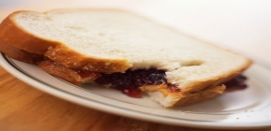
B1
THIAMIN
VÝZNAM - Produkuje energii potřebnou pro činnost nervové soustavy, svalů a srdce. Pomáhá při léčení nervových poruch. Urychluje vstřebávání alkoholu v krvi. Používá se při léčbě chudokrevnosti.
NEDOSTATEK – Může způsobit sníženou chuť k jídlu, poruchy soustředění, únavu, zácpu a mravenčení v prstech končetin, úbytek hmotnosti.
NADBYTEK – Vyloučí se spolu s močí, proto nejsou ani větší dávky spojeny s rizikem.
DENNÍ DÁVKA – Ženy denně 1 mg a muži 1,2 mg thiaminu. Kuřáci, těhotné ženy a ženy užívající antikoncepci mohou mít vyšší denní dávku. Je nutná porada s lékařem.
ZDROJE – V potravinách živočišného i rostlinného původu. Významným zdrojem je chléb.

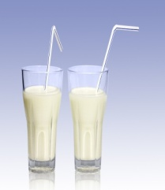
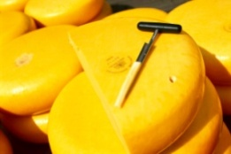

B2
RIBOFLAVIN

VÝZNAM – Pomáhá při přeměně bílkovin, tuků a sacharidů na energii. Koriguje vidění, sportovní výkony, chrání před chudokrevností a podporuje plodnost.
NEDOSTATEK – V těle se ukládá jen krátkou dobu. Jeho nedostatek bývá častý. Velký nedostatek se může projevit problémy s kůží – tvoří se praskliny, ekzém, kůže pálí. Vyvolává únavu.
NADBYTEK – Je rychle vylučován, nehrozí žádné riziko. Příznakem nadbytku bývá svědění kůže.
DENNÍ DÁVKA – Doporučenou dávkou je 1,2 mg pro ženu a 1,5 mg pro muže. Při stresu, v těhotenství a při kojení se může denní dávka až stonásobně zvýšit.
ZDROJE – Mléko, ledviny, kvasnice, sýr a listová zelenina.

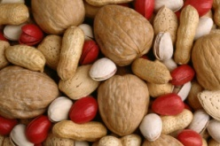
B3
NIACIN
VÝZNAM – Snižuje cholesterol. Pomáhá při látkové přeměně, udržuje zdravou kůži, nervy, jazyk a napomáhá správnému trávení.
NEDOSTATEK - Nedostatek bývá vzácný. Doprovází ho záněty kůže, průjem a demence u starších lidí.
NADBYTEK – Rychle se vylučuje. Žádné škody nepůsobí. Opatrně se používá v těhotenství. Mohl by poškodit plod.
DENNÍ DÁVKA – Pro ženy je doporučeno 15 mg, pro muže 18 mg. Měl by se užívat jako součást B komlexu.
ZDROJE – V játrech, v libovém mase, celých zrnech, burských oříšcích, vejcích, avokádu a v rybách.

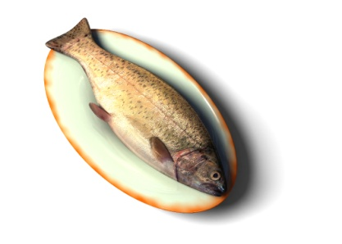
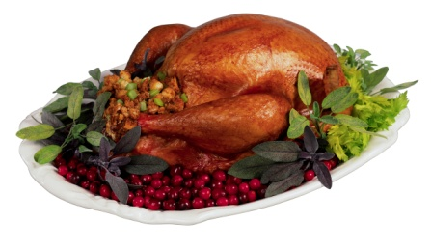
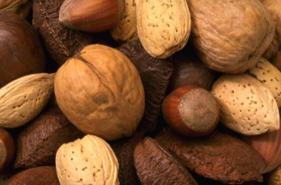

Čokoládové sušenky
Suroviny | Postup
450 g polohrubé mouky  1 prášek do pečiva  Špetka soli  Celé máslo  200 g jemného krystalového cukru (i méně)  1 velká hořká čokoláda na vaření  1 vanilkový cukr nebo vanilkové aroma  30 g vlašských ořechů  2 vejce  pečící papír | Čokoládu a ořechy nasekáme na drobné kousky. Utřeme máslo s krystalovým cukrem, přidáme vanilkový prášek a trochu soli. Do vzniklé hmoty postupně vmícháme obě vejce, mouku s práškem do pečiva a nakonec nasekanou čokoládu a ořechy. Z těsta tvoříme kuličky a klademe je na pečící papír. Pečeme v předehřáté troubě na 180°C 10 – 15 minut, dokud se sušenky nerozpečou a nezískají zlatavě hnědou barvu.  Pokud je těsto řídké, přidáme mouky. Cookies by se roztekly. Cukr můžeme dát i hnědý. Cookies můžeme také obohatit kandovaným ovocem.

Recept je jednou z mnoha variant na americké cookies. Tento recept zařazuji v období oslav Dne nezávislosti a vyzývám děti k vyhledávání receptů dalších mezinárodních kuchyní, které se i u nás často využívají.

